**滨州市公共资源交易中心沾化分中心  
“三管齐下”持续优化营商环境**

 今年以来，滨州市公共资源交易中心沾化分中心紧紧围绕减轻企业负担，推动市场主体公平竞争、阳光交易，通过建设平台、推进改革、投标新体验，全方位持续推进招投标领域营商环境改革。

建设平台，多元惠企减负。针对企业融资难题，降低企业交易成本，减轻企业资金压力，为企业提供高效便捷的金融服务，大力推广“融资保函”服务平台应用，金融机构依据有关规定向市场主体提供电子保函和中标贷款服务，缓解企业资金压力。同时通过减免投标保证金、落实小微企业价格扣除等措施，提升小微企业参与招投标的竞争力。今年以来，累计使用电子保函参与投标企业59家，释放、盘活投标企业保证金1066万元。

推进改革，推动公平竞争。持续清理不合理的限制性规定及隐形门槛壁垒，积极推行“承诺+信用管理”的准入管理制度，方便各类企业公平参与招投标竞争。认真梳理中心成立以来制定的文件制度，坚决落实省市相关文件要求，不设置任何对招标投标的限制性规定。

优化服务，提升新体验。强化“一站式”服务，落实首问责任制、一次性告知制等工作制度，窗口工作人员挂牌上岗，树立良好的工作形象。方便企业办事，依托“云上开标大厅”实现全流程电子化交易，开标时长由原来的1到2小时缩短至10到15分钟。未中标企业保证金实现系统自动退付，每月清理未退付中标企业保证金，督促代理公司及时退付中标企业投标保证金。

[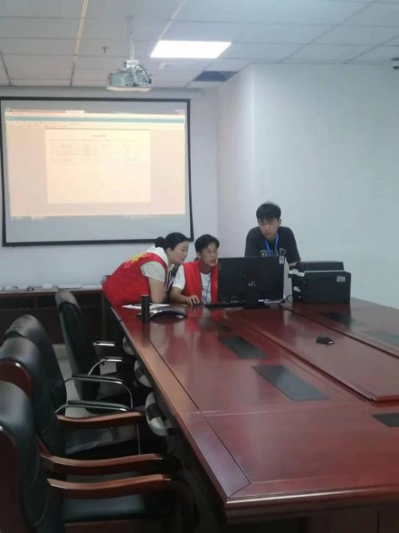](http://ggzyjyzx.shandong.gov.cn/picture/0/8f73f37f63c54c3a84e0586dd1873580.png)

通过不断强化服务理念，贴心服务交易主体，让市场主体充分享受便捷、高效的服务，持续优化公共资源领域营商环境，不断增强市场主体获得感和满意度。